Zajęcia na 6 kwietnia 2020
Temat: Skrzydlaci przyjaciele.

Dzieci słuchają opowiadania M. Strękowskiej-Zaremby pt.„Ptaki”

„ Dziadek stojąc w ogrodzie obserwował niebo przez lornetkę. Podszedł do niego Olek i zadarł głowę. W oddali zobaczył jakieś drobne punkciki. Dziadek uśmiechnął się promiennie i powiedział do Olka – Bociany wracają. Co za widok! –– Naprawdę?! – Olek rzucił się biegiem do domu po swoją lornetkę. Po chwili był już z powrotem. – Zdążyłem?! Jeszcze je widać?! – pytał zdyszany. Trzeba wam wiedzieć, że lornetki przybliżają i powiększają obraz, więc widok był niezwykły. Olek tak bardzo zagapił się w niebo, że nawet nie zauważył Ady, która przybiegła za nim z własną malutką lornetką. Patrzył na szybujące po niebie bociany. Widział ich rozłożone skrzydła, długie, wyciągnięte szyje, czerwone dzioby, a gdy poprawił ostrość, zobaczył nawet pojedyncze pióra w ogonach. Ptaki prawie nie poruszały skrzydłami, a jednak sunęły po niebie jak papierowe samoloty albo małe szybowce niesione wiatrem. – Też chciałbym tak latać. Szkoda, że nie mam skrzydeł – westchnął. Dziadek się uśmiechnął. – Ptaki mogą latać nie tylko dzięki skrzydłom. Ich waga też jest ważna. Są lżejsze niż my, bo mają lekkie dzioby i nieduże głowy. No i nie posiadają zębów, żeby mniej ważyć. Na niebie było tłoczno jak na autostradzie. Nie tylko bociany wracały do domu na wiosnę. Leciały szpaki, pliszki i zięby. Jedne zawzięcie trzepotały skrzydełkami, inne machały nimi tylko od czasu do czasu. – Mógłbym na nie patrzeć bez końca. Żałuję, że tak późno poświęciłem się obserwowaniu przyrody. Wierzcie mi, że jest to wyjątkowa przyjemność – mówił dziadek. – Nawet nie wiecie, co wyprawiają zwierzęta, gdy sądzą, że nikt ich nie widzi. Takich zabaw, psot i tańców nigdzie indziej nie zobaczycie. Olka najbardziej zainteresowały zwierzęce psoty. – Pokażesz nam te psoty? – spytał. – Oczywiście, wybierzemy się do lasu jutro z samego rana. Babcia pomoże nam przygotować kanapki i termos z ciepłą herbatą. Zabierzemy też mapę terenu i to, co najważniejsze dla obserwatorów przyrody... – dziadek spojrzał pytająco na wnuki. – Ciasteczka! – wykrzyknęła Ada. Olek popatrzył na siostrę z politowaniem. – Lornetki – poprawił ją. Ich głosy wywabiły z domu tatę. Spojrzał w niebo na szybujące ptaki i westchnął, podobnie jak wcześniej Olek: – Chciałbym latać jak ptaki. – Lepiej nie. Musiałbyś wyrwać wszystkie zęby, a i tak byłbyś za ciężki – mądrze zauważył Olek. – Głowę też masz za dużą – dodała Ada. – Nie mówiąc o braku skrzydeł – dorzucił rozbawiony dziadek.”
- Co obserwowali Olek z dziadkiem? Co im pomogło w dokładnej obserwacji?
- Dlaczego ptaki mogą latać?
- Jakie ptaki wracały do domu na wiosnę?

Bociany są gatunkiem chronionym w Polsce. Wracają z ciepłych krajów w marcu lub w kwietniu. Zamieszkują tereny, na których znajduje się dużo pól, lasów, łąk. Po przylocie natychmiast biorą się za przebudowę starego gniazda lub budują nowe. Najczęściej robią to w pobliżu siedzib ludzkich, np. na dachach, słupach, budynkach gospodarczych. Znoszą materiał, układają gałązki i pilnują, aby gniazda nie zajął inny bocian. Kiedy gniazdo jest gotowe, samica składa jaja. Wysiaduje je na zmianę z samcem. Kiedy jeden ptak jest w gnieździe, drugi zajmuje się zdobywaniem pożywienia. Bociany jedzą wyłącznie zwierzęta, np.: pasikoniki, dżdżownice, ślimaki, gryzonie, małe ryby, węże, krety, łasice, gronostaje, młode zające i pisklęta ptaków. Żaby wcale nie są ich ulubionym pokarmem.

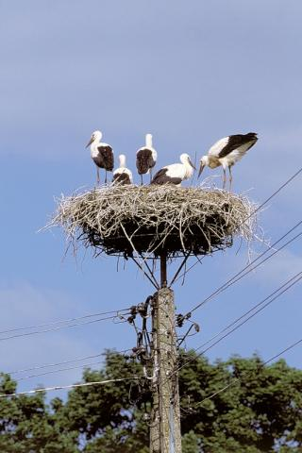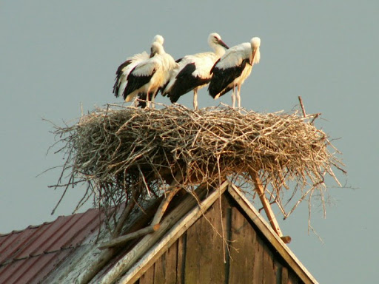

CIEKAWY ZAWÓD ORNITILOG
Obserwacją, opisem i czasami fotografią ptaków zajmuje się ornitolog.
Praca ornitologa polega na długotrwałych obserwacjach i zapisach zdobytych informacji. Osoba ta musi być cierpliwa i umiejętnie rozróżniać każdy ich rodzaj i gatunek. Dzięki tej pracy znamy wygląd, rodzaj i nazwy ptaków oraz posiadamy informacje związane ze zwyczajami, trasami przelotów oraz lęgowiskami ptaków.

Czy dzieci mogą dbać o ptaki?
Oczywiście, że tak! Zimą dokarmiając je w „ptasich stołówkach” czyli w karmnikach, (odpowiednią dla ptaków karmą) a latem, gdy nastaną upały - stawiając dla nich poidełka, z których ptaki mogą się napić i popluskać w orzeźwiającej wodzie.

Na stronie internetowej podanej poniżej możecie pooglądać ptaki przylatujące wiosną do Polski, wystarczy kliknąć w siedzącego na gałązce ptaszka.
https://view.genial.ly/5e81faa63fea8d0db0df73ae/vertical-infographic-list-ptaki-przylatujace-wiosna-do-polski?fbclid=IwAR29b-fdYqIGFW1SjspQdr4ezxzUNHTX4fX_f4uXPbqBOh6p2keo5Vd2QMk

Zajęcia na 7 kwietnia 2020
Temat: Wielkanocne malowanie

Słuchanie ciekawostek na temat zwyczajów i tradycji wielkanocnych.
Jajko to znak wszelkiego początku narodzin i zmartwychwstania. Dzielimy się nim przed rozpoczęciem śniadania, życząc sobie pomyślności, zdrowia i błogosławieństwa Bożego. W ludowych wierzeniach jajko było lekarstwem na choroby, chroniło przed pożarem, zapewniało urodzaj w polu i w ogrodzie, a nawet powodzenie w miłości. Z jajka wykluwa się kurczątko, które jest symbolem nowego życia.
Pisanki dawano w podarunku, jako dowód życzliwości i sympatii.

Chleb jest podstawowym pokarmem człowieka. Dzielenie się z nim i wspólne spożywanie jest od najdawniejszych czasów znakiem przyjaźni, życzliwości i poczucia wspólnoty.
Palemka miała chronić ludzi, zwierzęta, domy przed ogniem, czarami i złem tego świata. Niezwykłą moc daje jej gałązka wierzby – drzewa najwcześniej okrywającego się zielenią. Mazurki przywędrowały do nas z kuchni tureckiej. Kunsztownie lukrowane i dekorowane bakaliami, przypominają wyglądem maleńkie tureckie dywaniki.
Chrzan, a także przyprawy – pieprz i sól, święci się, aby pamiętać o gorzkiej Męce Chrystusa. Dawniej śniadanie wielkanocne rozpoczynało się od zjedzenia całego korzenia chrzanu, żeby ustrzec się od bólu zębów i brzucha.
Baranek z czerwoną chorągiewką ze złotym krzyżykiem symbolizuje Chrystusa Odkupiciela. Stawiano go pośrodku stołu, żeby podczas wielkanocnych biesiad i uciech wierni nie zapominali o religijnym charakterze świąt.

• Karta pracy, cz. 3, s. 72. Rodzic czyta słowo, a dziecko paluszkiem wskazuje odpowiedni obrazek, Do ćwiczenia z rysowaniem pisanek można dziecku przygotować kredki i kartkę papieru , na której narysuje pisanki zgodnie ze wzorem. Ćwiczenia ze strony 73 proponuję wykonać podobnie.

Ciekawostki na temat pisanek.
Legenda głosi, że Maria Magdalena, kiedy szła w niedzielę wielkanocną do grobu Chrystusa, zabrała ze sobą jajka, które miały być posiłkiem dla apostołów. Po spotkaniu Chrystusa, który zmartwychwstał, zauważyła, że jajka zmieniły kolor na czerwony. Od tej pory przyjął się zwyczaj malowania jaj na Wielkanoc.
Malowane we wzory jajko nazywa się pisanką, bo zgodnie z tradycją te wzory pisze się rozgrzanym woskiem na jajku, używając lejka ze skuwki od sznurowadeł oraz szpilki do robienia kropek. Gdy jajko z napisanym wzorem zanurzymy w farbie, a potem usuniemy wosk w gorącej wodzie, pozostanie jasny wzór na barwnym tle. Kiedyś pisanki zakopywano pod progami domów, aby zapewniły mieszkańcom szczęście i dostatek. Skorupki jaj wielkanocnych rzucano też pod drzewa owocowe, aby zapobiec szkodnikom i sprowadzić urodzaj. Dziewczęta myły włosy w wodzie, w której gotowano jajka na pisanki, aby bujnie rosły i podobały się chłopcom. W zabawie zwanej walatką lub wybitką toczono po stole pisanki lub uderzano nimi o siebie. Posiadacz stłuczonego jajka tracił je na rzecz właściciela nienaruszonej pisanki. Inną grą było rzucanie pisankami do siebie lub przerzucanie ich przez dachy kościoła.
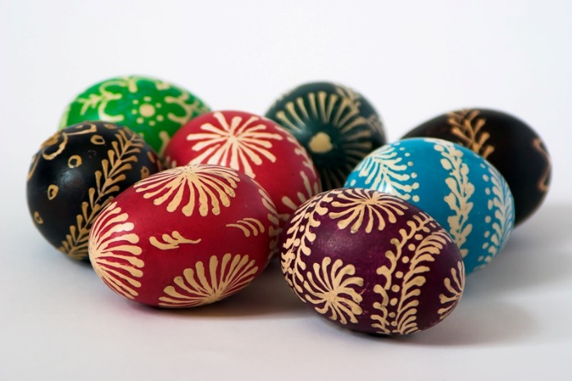

- Słuchanie opowiadania Agaty Widzowskiej Gipsowe pisanki. Książka (s. 58–59)
Dzieci słuchają opowiadania i oglądają ilustracje.
Zbliżały się święta wielkanocne. Rodzina Ady i Olka rozpoczęła już przygotowania. Niestety, tydzień wcześniej dziadek zagapił się na przelatującego bociana i złamał prawą rękę. – Ojej! Biedny dziadek. Nie będzie mógł malować z nami pisanek – stwierdziła smutno Ada. – Nie martwcie się, wymyślimy dziadkowi jakieś zajęcie – odpowiedziała babcia, biegnąc po ścierkę, bo dziadek rozlał herbatę. Posługiwanie się lewą ręką nie wychodziło mu najlepiej. Zaplanowali dla każdego zadania do wykonania.
Ada i Olek mieli zrobić pisanki. Mama miała czuwać nad całością i robić kilka rzeczy naraz, bo była wspaniałym organizatorem. Tata miał wspomóc mamę w zakupach, sprzątaniu i przygotowaniu potraw. Jego specjalnością były pieczeń, sałatka jarzynowa i sernik. Tata był też specjalistą od mycia okien i robił to szybko i sprawnie, pogwizdując przy tym jak skowronek.
Zadaniem babci były dekoracje i przygotowanie świeżych kwiatów.
Dziadek… Dziadek miał za zadanie leżeć i odpoczywać, bo „musi się oszczędzać”. Tak stwierdziła babcia.
Wszyscy zabrali się do pracy. Dzieci z pomocą mamy ugotowały jajka na dwa sposoby: część w łupinach cebuli, część w wywarze z buraków. Cebulowe jaja miały kolor brązowy, a buraczane – różowy.
- Takie pisanki nazywają się kraszanki – wyjaśniła mama. – Możemy pokolorować je we wzorki cienkim białym pisakiem lub wydrapać na nich wzorki.
- Wtedy będą drapanki – dodała babcia.
- A czy wiecie, jak zabarwić jajka na kolory żółty, zielony lub czarny? – zapytał dziadek.
- Pomalować farbami plakatowymi – odpowiedział Olek.
- A gdybyście nie mieli farb?
- Hm, to nie wiemy…
- Kolor zielony uzyskamy z liści pokrzywy, a czarny z owoców czarnego bzu lub łupin orze-cha włoskiego. Aha! Żółty – z suszonych kwiatów jaskrów polnych. Wystarczy dorzucić je do wody i ugotować w niej jajka.
Babcia mrugnęła do wnuków i po chwili przyniosła im kwiaty narcyzów. Miała też przygotowaną, samodzielnie wyhodowaną rzeżuchę. Zrobiła z niej piękne dekoracje. Wyglądały jak małe łączki, a na nich siedziały żółte kurczaczki zrobione z papieru. Z ogrodowej szklarni babcia przyniosła pachnące hiacynty w doniczkach i pęki białych tulipanów. Przygotowała też biały obrus. W wazonach stały kosmate bazie, nazywane przez Adę „szarymi kotkami”. Kiedy okna lśniły już czystością, tata zabrał się do pieczenia sernika. – A czy wiecie, że można upiec sernik z dodatkiem ziemniaków? – zapytał dziadek. – Coś ty, dziadku! Przecież sernik robi się z sera, masła i jajek – zauważyła Ada. – A nieprawda! Moja mama piekła pyszny sernik z dodatkiem kilku ugotowanych ziemniaków. Oczywiście twarogu było dwa razy więcej, ale te ziemniaki nadawały sernikowi puszystości. Wszystkie sąsiadki przychodziły do mamy po przepis. – Oj, to muszę ci taki upiec, kochanie – powiedziała babcia. – Sam ci upiekę taki sernik, ale bez gipsu – odparł dziadek. – Sernik z gipsem byłby za twardy – roześmiał się tata. – Ale skoro zachwalasz ten przepis, to zaraz dodam do sernika jednego ziemniaka, bo akurat mam za dużo do sałatki. Tymczasem mama ugotowała smakowity żurek i zrobiła ciasto na piaskową babę wielkanocną. Dziadek bardzo nudził się leżąc na kanapie i do każdego z domowników zaglądał i opowiadał o zwyczajach wielkanocnych – A czy wiecie, jak bawiono się dawniej na Wielkanoc? – opowiadał dziadek. – Ulubioną zabawą było uderzanie o siebie dwoma jajkami, a zwyciężał ten, którego jajko nie zostało rozbite. – Ojej! To dopiero była jajecznica! – zachichotała Ada. – Dawniej chodzono po wsi z kogutem, który był symbolem urodzaju. Później prawdziwe ptaki zastąpiły kogutki gliniane lub drewniane. – A śmigus-dyngus też był? – zapytał Olek. – Był, ale nie mówiono dyngus, tylko wykup. Chłopcy chodzili po wsi i w zamian za śpiew domagali się zapłaty, czyli wykupu w postaci pisanek, słodyczy albo pieniędzy.
– Dziadku, jak ty dużo wiesz – zachwycił się Olek. – Dziadek nam pomaga we wszystkim! – dodała Ada. – A przecież ma złamaną rękę. – Może w nagrodę namalujemy dziadkowi pisanki na gipsie? – zaproponował Olek. I tak też zrobili. Gips dziadka wyglądał naprawdę świątecznie. – Kochani – powiedział zadowolony dziadek. – Mam do was wielką prośbę. Sernik się piecze, babka piaskowa rośnie, a jajka są pokolorowane. Usiądźmy w ogrodzie, popatrzmy w niebo i pomyślmy o tym, co jest najważniejsze. – O czym, dziadku? – Jak to o czym? O życiu i o miłości – odpowiedział dziadek i podrapał się lewą ręką.

A może dzieci wraz z rodzicami również przygotują świąteczne dekoracje? Ciekawe pomysły znajdziecie na stronie podanej poniżej
https://www.bing.com/images/search?q=wielkanocne+dekoracje+dla+dzieci&FORM=HDRSC2

